Материалы для информирования родителей
о необходимости обеспечения безопасности пребывания детей
вблизи водных объектов

- Уважаемые родители, не оставляйте детей без присмотра вблизи водоёмов.
- Уважаемые родители, обеспечьте безопасность пребывания детей вблизи водных объектов.
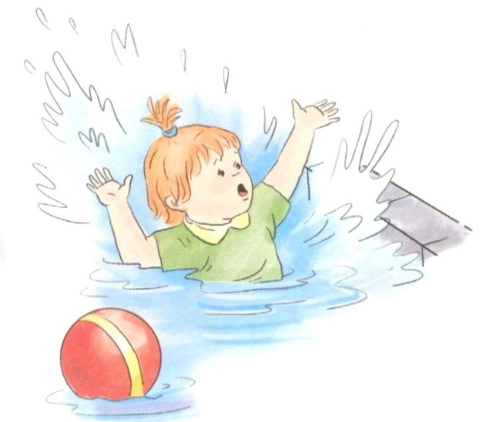
- Уважаемые родители, не позволяйте играть детям в опасных местах, где они могут упасть в воду.
- Уважаемые родители, не оставляете ребёнка одного в воде, даже если он находится в спасательном жилете или на него надет спасательный круг.
- Уважаемые родители, помните, что купание в необорудованных местах опасно для жизни и здоровья ваших детей.
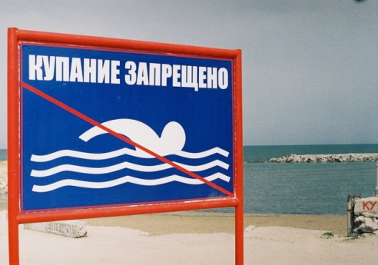
- Уважаемые родители, обязательно научите ребенка плавать, сделайте его пребывание в воде более безопасным.
- Уважаемые родители, не оставляйте детей без присмотра вблизи водоемов, научите ребенка не бояться звать на помощь, если он попал в беду.
- Уважаемые родители, не устраивайте во время купания шумные игры на воде и не разрешайте этого детям - это опасно!
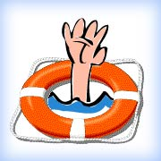
- Уважаемые родители, не поручайте присмотр за детьми при купании старшим братьям, сестрам и малознакомым людям.

